工程师必懂磁性元件专业术语：初始磁导率、有效磁导率、品质因数、矫顽力、电感因数......

**1、初始磁导率**

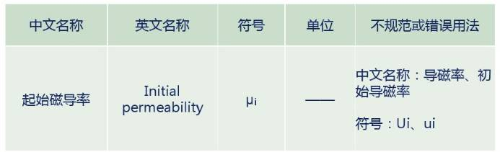

初始磁导率是磁性材料的磁导率（B/H）在静态磁化曲线始端的极限值，式中（μ）为真空磁导率（4π×10-7H/m），H为磁场强度（A/M），B为磁通密度（T）

**2、有效磁导率**

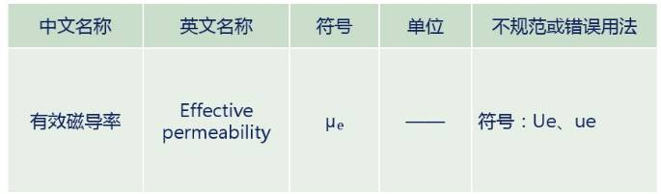

在闭合磁路中，或多或少地存在着气隙，若气隙很小可以忽略，则可以用有效磁导率来表征磁芯的导磁能力。

L为装有磁芯的线圈的电感量（H），N为线圈匝数，Le为有效磁路长度（m），Ae为有效截面积（m2）

**3、饱和磁通密度**

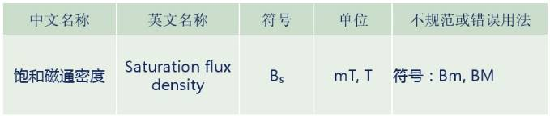

磁化到饱和状态时的磁通密度。见图1

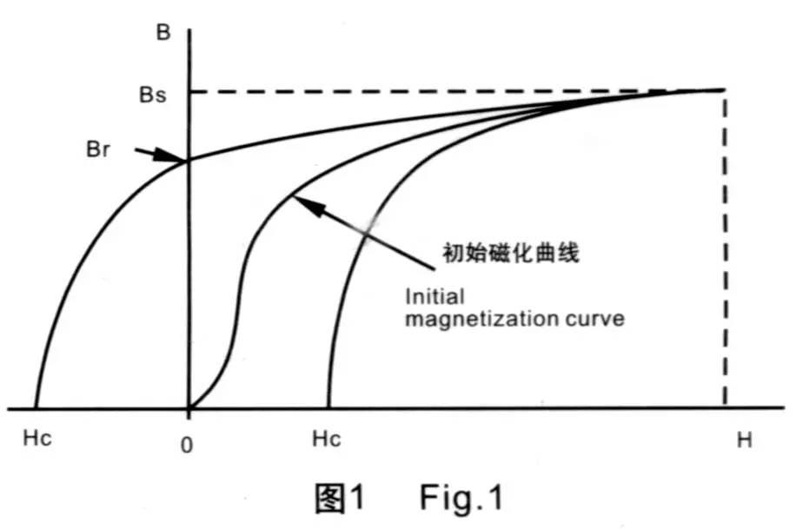

**4、剩余磁通密度**

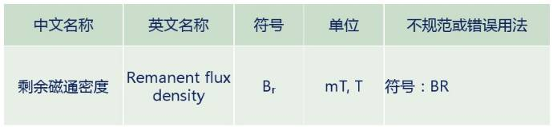

从饱和状态去除激励磁场后，磁芯中剩余的磁通密度。见图1

**5、矫顽力**

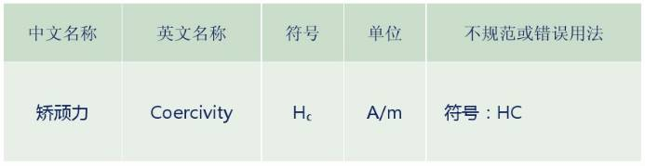

从饱和状态去除磁场后，磁芯继续被反向激励磁场磁化，直至磁芯中磁通密度减为零，此时的磁声强度称为矫顽力（见图1）

**6、损耗因子**

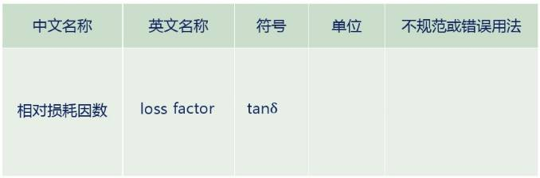

损耗因子是磁滞损耗因子、涡流损耗因子和剩余损耗因子三者之和tanδ=tanδh+tanδe+tanδr

式中（tanδh）为磁滞损耗因子，（tanδe）为涡流损耗因子，（tanδr）为剩余损耗因子

**7、比损耗因子**

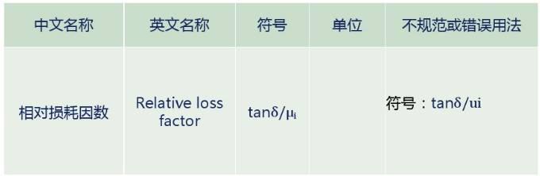

比损耗因子也称相对损坏因子是损耗因子与磁导率之比：

tanδ/μi（适用于材料），tanδ/μo（适用天磁路中含有气隙的磁芯）

**8、品质因数**

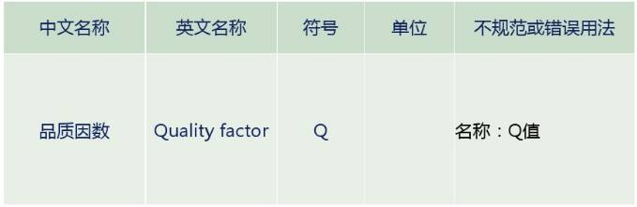

品质因数为损耗因子的倒数：Q=1/tanδ

**9、温度系数**

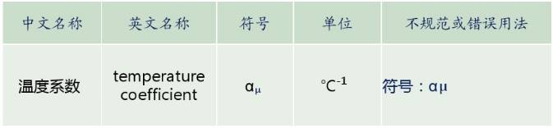

温度系数为温度在T1和T2范围内变化时，每变化1K相应的磁导率的相对变化量：

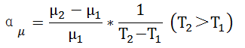

式中μ1为温度为TI时的磁导率，μ2为温度为T2时的磁导率

**10、比温度系数**

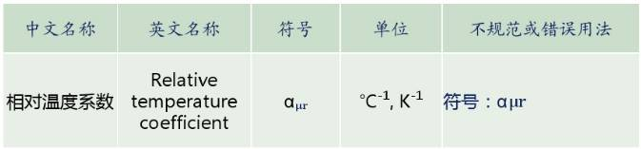

比温度系数也称相对温度系数，温度系数和磁导率之比，即 C:\Users\ThinkPad\AppData\Local\Temp\WeChat Files\5894ab7d0abb0297c07757ed2bbbb827.png

**11、居里温度**

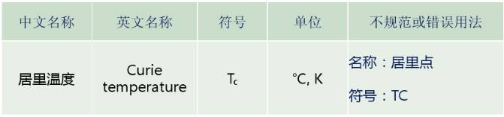

在该温度下材料由铁磁性（或亚铁磁性）转变成顺磁性。见图2。

**12、减落因子**

在恒温条件下，磁中性化后的的磁芯的磁导率随时间的衰减变化，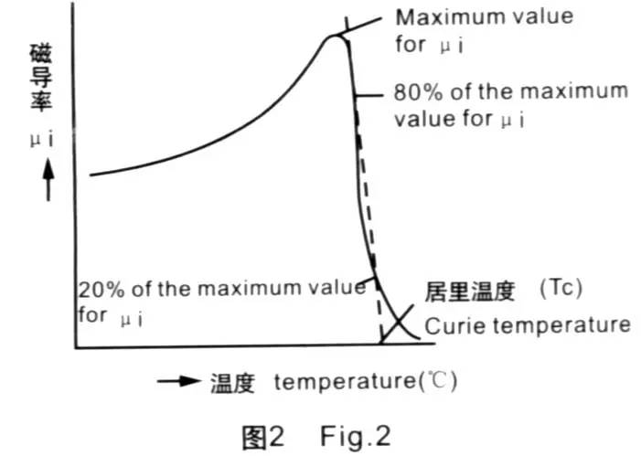C:\Users\ThinkPad\AppData\Local\Temp\WeChat Files\7f3f31341e8d6b96e0d5e9c290cbe004.jpg

式中μ1为退磁后t1分钟的磁导率，μ2为退磁后t2分钟的磁导率

**13、电阻率**

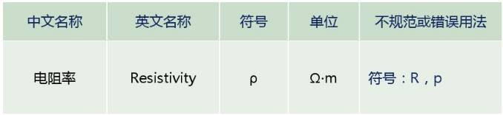

具有单位截面积和单位长度的磁性材料的电阻。

**14、密度**

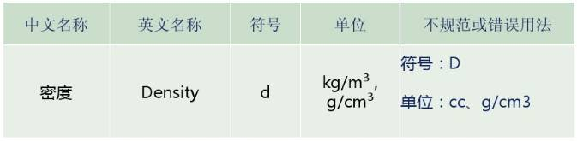

单位体积材料的重量，即d=W/V

式中W为磁芯的重量（kg），V为磁芯的体积（m3）

**15、单位功率损耗Pcv或Pcm**

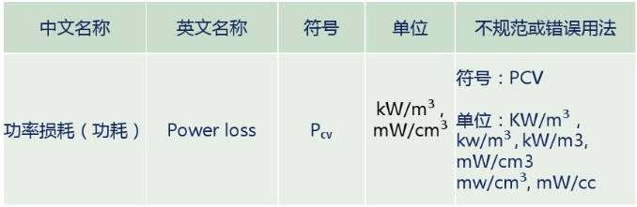

磁芯在高磁通密度下的单位体积损耗或单位重量损耗。该磁通密度可表示为

C:\Users\ThinkPad\AppData\Local\Temp\WeChat Files\6a629c5881405718ea32be5831c11624.jpg

式中E为施加在线圈上的电压有效值（V），BM为磁通密度的峰值（T），f为频率（Hz），N为线圈匝数，Ae为有效截面积（m2）

目前，功率损耗的常用测量方法包括乘积电压表法和波形记忆法。

**16、电感因数**

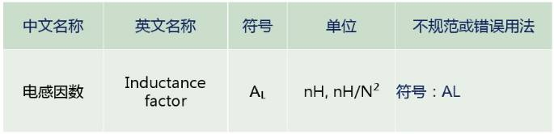

电感因数定义为具有一定形状和尺寸的磁芯上每一匝线圈产生的电感量，即AL=L/N2

式中L为装有磁芯的线圈的电感量（H），N为线圈匝数